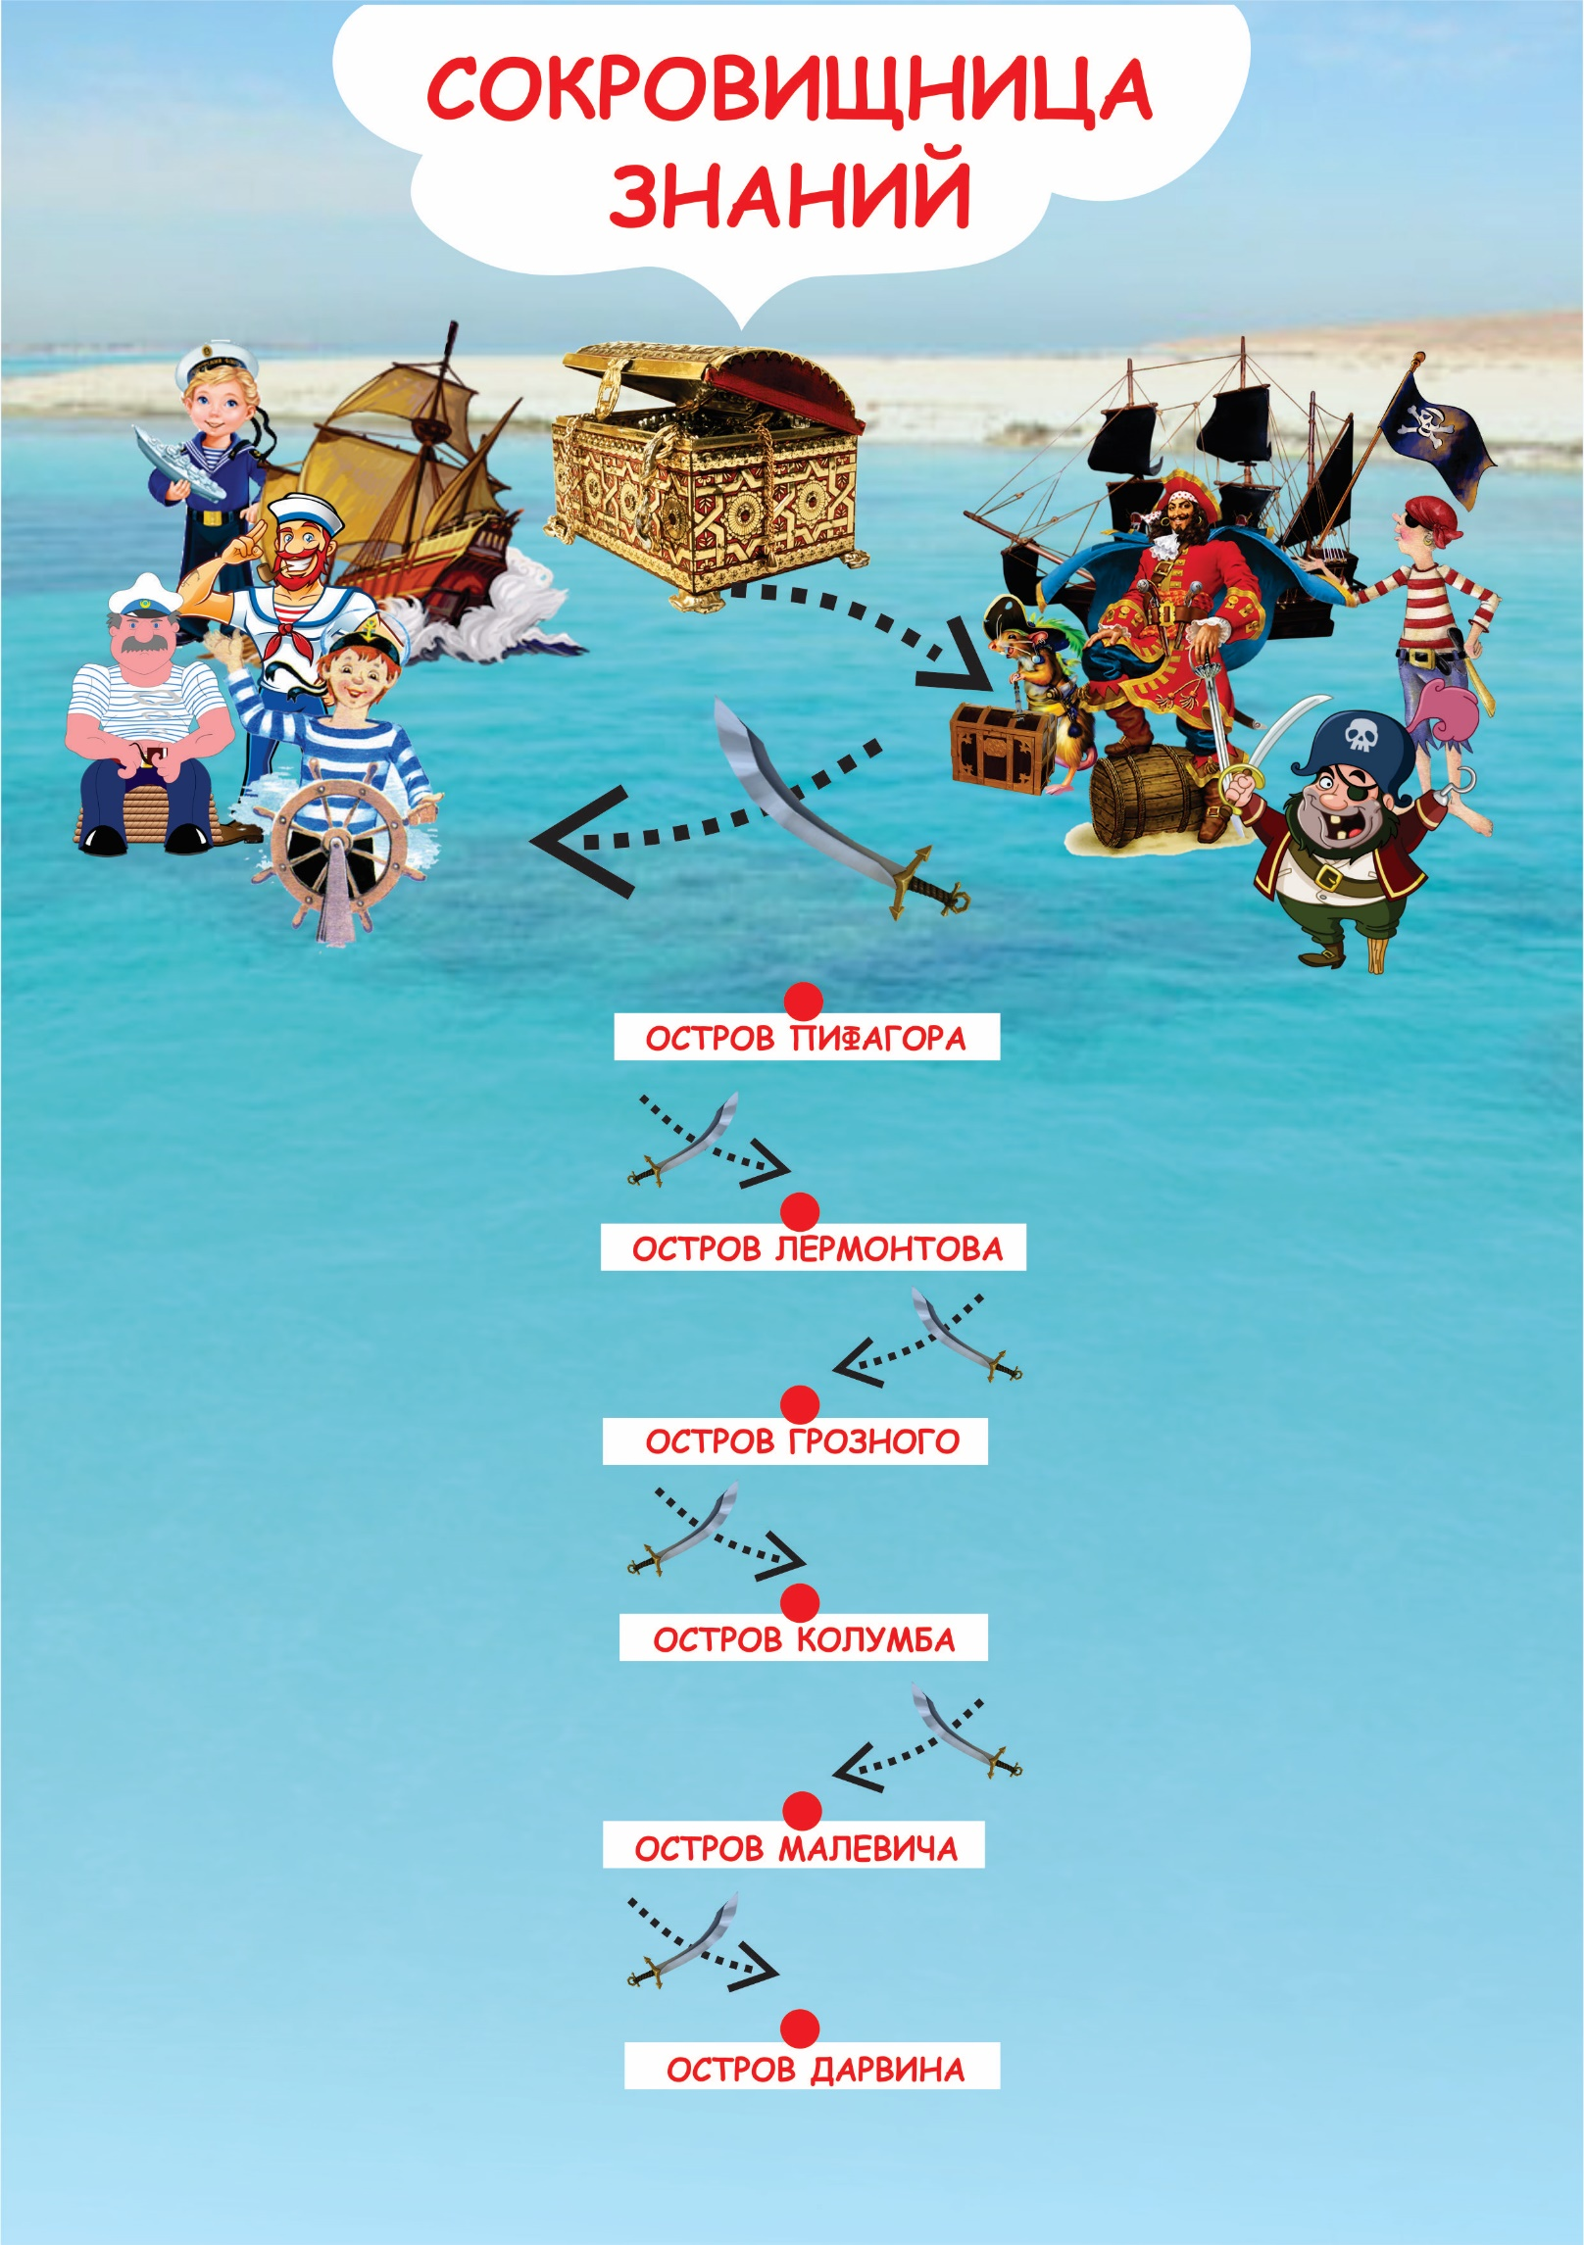

ЦЕЛЬ:
Участника:
1. Собрать как можно
больше сокровищ
2. Проявить свои способности перед другими участниками игры
Педагога:
1. Контроль знаний
2. Повторение

АКТУАЛЬНОСТЬ:
1.Дает стимул для освоения
нового материала
2. Тренирует память
3. Тренирует работу в команде

ЦЕЛЕВАЯ АУДИТОРИЯ:
Дети 6 класс (12 лет)

ПРОДОЛЖИТЕЛЬНОСТЬ:
1 час

КОМПЕТЕНЦИИ:
1.Способность самовыражения
2. Способность работать в команде

ОБЪЕКТЫ ИГРЫ:
1.Сокровища (100 шт)
2.Карточки с названиями островов
3.Карточки с вопросами (138 шт)

ОПИСАНИЕ ИГРЫ:

Матросы перевозили на корабле сундук с бесценными сокровищами английскому королю. На них напали пираты и отняли его. Теперь главная цель матросов – отвоевать свои сокровища. Им предстоит бой с пиратами на 6-ти островах знаний. Из-за быстро меняющихся погодных условий они не знают на каком из островов придется сражаться. Оружие – это знания. 6 островов – 6 учебных предметов. На каждом острове есть 20 карточек с соответствующими названию острова вопросами.
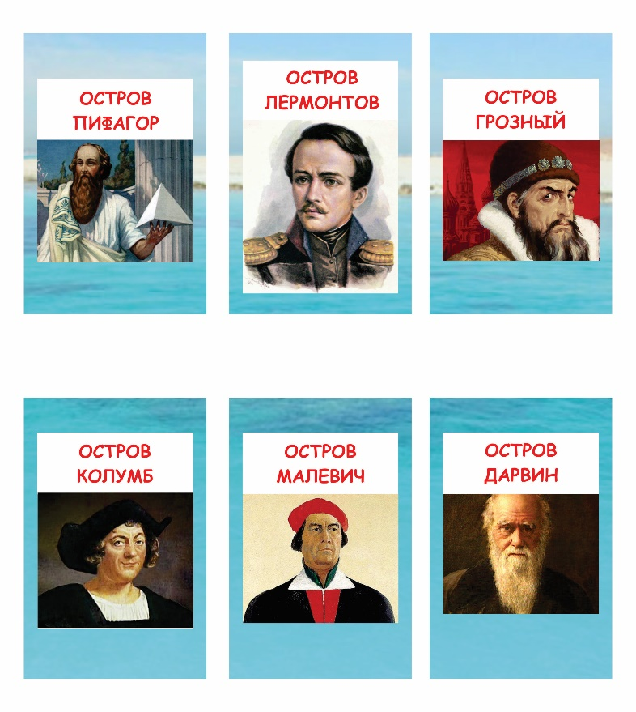
- Капитан команды матросов тянет карточку с названием острова, и команда настигает там пиратов. Пираты нападают на матросов вопросами (каждому участнику команды матросов по 1 вопросу может не каждому участнику команды, а по количеству участников команды?). Команда матросов совещается и даёт пиратам ответы. За каждый правильный ответ команда получает 1 сокровище из сундука. За каждый неправильный ответ пираты забирают 1-го пленника из команды моряков на свое усмотрение (кроме капитана).
- Следующими атакуют матросы. Капитан команда пиратов тянет карточку с названием острова, на котором будет следующее сражение.
- Команды поочередно атакуют друг друга.
- Команды могут выкупать своих пленников с помощью кубика. Капитан кидает кубик, который покажет сколько сокровищ им будет стоить их пленный. Команда противника может вернуть их пленника в случае неправильного ответа своей команды (вместо того чтобы отдавать своего)

Игра заканчивается после сражения на последнем острове. Побеждает команда, которая отвоевала больше сокровищ.

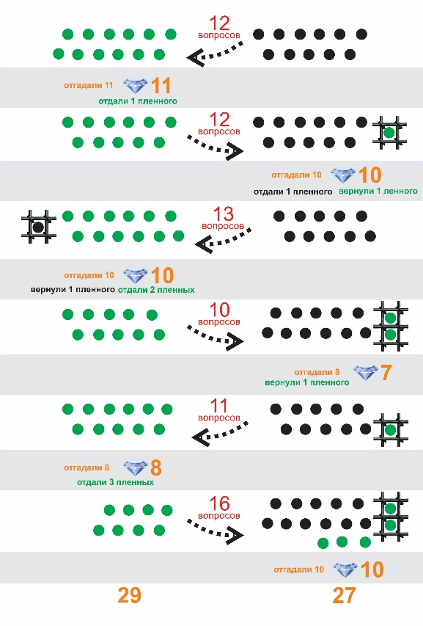
Возможный вариант развития событий:

